
________________________________________________________________________________
YIL:23 NİSAN - 2023 SAYI: 405

CUMHURBAŞKANLIĞININ 7028 SAYILI KARARI İLE
CAZİBE MERKEZLERİ PROGRAMI KAPSAMINDA YATIRIMLARIN DESTEKLENMESİ HAKKINDA KARARDA DEĞİŞİKLİK YAPILMIŞ
VE 5 NİSAN 2023 TARİHLİ GAZETEDE YAYIMLANMIŞTIR.

BU KARARLA;

DEPREM BÖLGESİ İLLERİ CAZİBE MERKEZİ YATIRIMLARININ
6. BÖLGE YATIRIM TEŞVİKLERİNDEN FAYDALANMASI
SAĞLANMIŞTIR.

Yatırım kapsamında kullanılan kredilerin desteklenmesi
MADDE 1:
Kararın 9.maddesi 2.fıkrası değiştirilerek diğer kamu kurumu ve kuruluşlarının sübvansiyonlu kredi desteğine ilave olarak yatırım kapsamında kullanılan kredi ile ilgili başka bir destekten yararlanan yatırımlar, söz konusu krediye faiz veya kâr payı desteği sağlanmaması kaydıyla, bu Karar kapsamındaki diğer destek unsurlarından yararlandırılabilirler.
Değişiklik Öncesi | Değişiklik Sonrası
Madde 9, ikinci (2) fıkra: | Madde 9, ikinci (2) fıkra:
Bu Karar kapsamındaki destek unsurlarından yararlanan yatırım harcamaları, diğer kamu kurum ve kuruluşlarının desteklerinden yararlanamaz. Diğer kamu kurum ve kuruluşlarının desteklerinden yararlanılan veya yararlanılacak yatırım harcamaları için, bu Karar kapsamındaki desteklerden yararlanmak üzere Bakanlığa müracaat edilemez. Bu madde hükmüne aykırı davranılması halinde, bu Karar kapsamında yararlanılan destekler ilgili mevzuat çerçevesinde geri alınır. Ancak, diğer kamu kurumu ve kuruluşlarının sadece sübvansiyonlu kredi desteğinden yararlanan yatırımlar, sübvansiyonlu krediye faiz veya kâr payı desteği sağlanmaması kaydıyla, bu Karar kapsamındaki diğer destek unsurlarından yararlandırılabilirler. Bu imkân, bu Karar kapsamında düzenlenmiş ve tamamlama vizesi yapılmamış teşvik belgelerine de uygulanır. | Bu Karar kapsamındaki destek unsurlarından yararlanan yatırım harcamaları, diğer kamu kurum ve kuruluşlarının desteklerinden yararlanamaz. Diğer kamu kurum ve kuruluşlarının desteklerinden yararlanılan veya yararlanılacak yatırım harcamaları için, bu Karar kapsamındaki desteklerden yararlanmak üzere Bakanlığa müracaat edilemez. Bu madde hükmüne aykırı davranılması halinde, bu Karar kapsamında yararlanılan destekler ilgili mevzuat çerçevesinde geri alınır. Ancak, diğer kamu kurumu ve kuruluşlarının sadece sübvansiyonlu kredi desteğinden veya yatırım kapsamında kullanılan kredi ile ilgili başka bir desteğinden yararlanan yatırımlar, söz konusu krediye bu karar kapsamında yer alan faiz veya kâr payı desteği sağlanmaması kaydıyla, bu Karar kapsamındaki diğer destek unsurlarından yararlandırılabilirler. Bu imkân, bu Karar kapsamında düzenlenmiş ve tamamlama vizesi yapılmamış teşvik belgelerine de uygulanır.

MADDE 2 : Aşağıdaki geçici madde eklenmiştir.
GEÇİCİ MADDE 1:
(1.) 06.03.2023 Tarihinde Kahramanmaraş ilinde meydana gelen depremler dolayısıyla genel hayata etkili afet bölgesi kabul edilen ve EK-2 de yer alan ilçelerde gerçekleştirilecek asgari 1 milyon 500 bin TL tutarındaki yatırımlar, dördüncü fıkrada belirtilen hususlar dikkate alınarak 2012/3305 sayılı Bakanlar Kurulu Kararı kapsamında sağlanan destek unsurlarından 6 ncı bölge şartlarında,6 ncı bölgede uygulanan oran ve sürelerle yararlanır. Ancak, bu madde kapsamında değerlendirilen yatırımlar için faiz veya kar payı desteği sabit yatırım tutarının yüzde onunu aşmamak kaydıyla 30 milyon Türk Lirasını geçemez. Bu kararın yürürlüğe girdiği tarihten önce kullanılan ve faiz veya kar payı desteğinden yararlanan krediler ve finansal kiralama borçlanmaları için ,bu fıkrada belirtilen sınırlar aşılmamak kaydıyla uygulanan faiz veya kar payı desteği puanında değişiklik yapılmadan destek süresi sonuna kadar uygulama yapılır.
(2.) Birinci fıkrada belirtilen şartları sağlayan;
a. Deprem nedeniyle hasar gören yatırımların yerine konulması amacıyla yapılacak yatırımlar,
b. Yatırım süresi devam eden ve tamamlama vizesi yapılmamış yatırım teşvik belgeleri kapsamındaki yatırımlar da dahil olmak üzere yeni yatırımlar, bu kapsamda değerlendirilir.
(3.) Bu madde kapsamında,2012/3305 sayılı Bakanlar Kurulu Kararı çerçevesinde desteklenen yatırımlar, US 97 kodu: 15-37 olan yatırım konuları için anılan Kararın EK-4’ünde yer alan hükümler dikkate alınmaksızın değerlendirilir. Ancak söz konusu ekin I/B bölümünün (7) numaralı sırasında belirtilen yatırım konularında ( Ek-5’de yer alan demir çelik ürünlerinin üretimine yönelik yatırımlar) sadece depremden zarar gören yatırım unsurlarının yenilenmesine yönelik yatırımlar ile aynı ekin II/B bölümünün (2) numaralı sırasındaki yatırımlar (Hazır beton yatırımları) bu sırada belirtilen şartlara uygun olarak bu madde kapsamında değerlendirilir.
(4.) Deprem nedeniyle hasar gören yatırımların yerine konulması amacıyla yapılacak yatırımlarda, sigorta primi işveren hissesi desteği ve sigorta primi desteği, yatırımın tamamlanmasını müteakip, 1/8/2022-31/1/2023 tarihleri arasında (mevsimsel özellik taşıyan yatırımlarda bir önceki yıla ait mevsimsel istihdam ortalamaları dikkate alınır) Sosyal Güvenlik Kurumuna verilen aylık prim ve hizmet belgesinde bildirilen ortalama işçi sayısının;
a) Depremlerle yıkılan veya hasar nedeniyle sonrasında yıkılmasına karar verilen tesislerde tamamı ilave istihdam,
b) Ağır hasarlı tesislerde yüzde yirmi beşi mevcut istihdam, yüzde yetmiş beşi ilave istihdam,
c) Orta hasarlı tesislerde yüzde ellisi mevcut istihdam, yüzde ellisi ilave istihdam,
ç) Az hasarlı tesislerde yüzde yetmiş beşi mevcut istihdam, yüzde yirmi beşi ilave istihdam,
d) Hasarsız tesislerde yüzde doksanı mevcut istihdam, yüzde onu ilave istihdam,
kabul edilerek uygulanır.
Orta hasarlı, az hasarlı ve hasarsız tesislerde sigorta primi işveren hissesi desteği ve sigorta primi desteği toplamının sabit yatırım tutarına oranı yüzde iki yüzü geçemez.
Bu fıkra kapsamında hasar türü için, yapıya ilişkin Çevre, Şehircilik ve İklim Değişikliği Bakanlığı tarafından düzenlenen hasar tespit raporu esas alınır.
Hasarsız tesisler, yatırımcı tarafından ilgili sigorta şirketinden veya Bakanlık il müdürlüklerinden makine ve teçhizat hasarına ilişkin rapor temin edilmesi halinde bu fıkra kapsamında değerlendirilir.
(5.) 1 inci maddenin ikinci fıkrası ile 3’üncü, 4’üncü ve 5 inci madde hükümleri ve 8 inci maddenin dördüncü ve altıncı fıkrası hükümleri bu madde kapsamında uygulanmaz.
Değişiklik Öncesi | Değişiklik Sonrası
Madde 1, ikinci (2) fıkra: | Madde 1, ikinci (2) fıkra:
Bu Karar, EK-l’de yer alan Cazibe Merkezleri Programı kapsamındaki illerde; Özel sektör tarafından gerçekleştirilecek imalat sanayii yatırımları (US-97 Kodu: 15-37) ile çağrı merkezi ve veri merkezi yatırım projeleri için sağlanacak destekleri kapsar. | UYGULANMAMAKTADIR.
Madde 3: | Madde 3:
(1) Bu Karar kapsamında desteklenmesine karar verilen yatırımlar, Komite tarafından uygun bulunması halinde enerji desteği ile 2012/3305 sayılı Bakanlar Kurulu Kararı kapsamında sağlanan destek unsurlarından 6 ncı bölge şartlarında, 6 ncı bölgede uygulanan oran ve sürelerle yararlanır. | UYGULANMAMAKTADIR.
Madde 4: | Madde 4:
Bu Karar kapsamında desteklenecek imalat sanayi yatırımlarının (US-97 Kodu: 15-37) organize sanayi bölgesi veya endüstri bölgesinde gerçekleştirilmesi ve asgari 2 milyon TL yatırım tutarı şartını sağlaması gerekir. Bu Karar kapsamındaki destek unsurlarından yararlanabilmek için çağrı merkezi yatırımlarının asgari 200 kişilik istihdam sağlaması, ANSI/TIA-942 veya Uptime Institute TİER-3 veya üstü seviyede olan veri merkezi yatırımlarının ise asgari 5.000 m2 beyaz alan ihtiva etmesi gerekir. | UYGULANMAMAKTADIR.
Madde 5: | Madde 5:
ENERJİ DESTEĞİ Komite tarafından desteklenmesi uygun görülen yeni yatırımlardan enerji desteği ihtiva edenlerin, işletmeye geçilmesini müteakip gerçekleşen sabit yatırım tutarının %25’ini aşmamak üzere aylık elektrik enerjisi giderlerinin azami %30’u üç yıl süreyle işletme bazında 10 milyon Türk Lirası’na kadar Bakanlık bütçesinden karşılanabilir. Komite birinci fıkrada belirtilen limitler dâhilinde desteğin oran, süre ve miktarını; il, sektör veya ürün bazında belirlemeye yetkilidir. Enerji desteği ödemeleri, illerde valilik bünyesinde oluşturulacak komisyonun değerlendirmesi sonucunda hazırlanan bilgi ve belgelere istinaden üçer aylık dönemler halinde yapılır. Enerji desteği ile ilgili olarak işletmelerin enerji giderinin hesaplanmasında, eski dönem borçları, gecikme faizleri, ceza bedelleri ve KDV hariç enerjinin temin edildiği kurum veya kuruluşlarca düzenlenmiş ve bedeli peşin olarak fatura döneminde ödenmiş fatura tutarları dikkate alınır. Mevcut tesisler ile teşvik belgeli yatırımların aynı elektrik sayacını kullanması durumunda, enerji desteği uygulaması ilgili sayaca ait elektrik faturasının dördüncü fıkraya göre belirlenen tutarı üzerinden yapılır. Bu desteğin uygulanmasına ilişkin diğer hususlar tebliğle belirlenir. | UYGULANMAMAKTADIR.
Madde 8,4.Fıkrası: | Madde 8,4 fıkrası:
2012/3305 sayılı Bakanlar Kurulu Kararının EK-4’ünde yer alan “teşvik edilmeyecek yatırımlar” bu Karar kapsamında da değerlendirmeye alınmaz. | UYGULANMAMAKTADIR.
Madde 8,6.Fıkrası: | Madde 8,6 fıkrası:
Yatırımın gerçekleşmemesi veya Cazibe Merkezleri Programına mesnet teşkil eden taahhütlerin yerine getirilememesi ve talep edilmesi halinde proje, yürürlükteki Yatırımlarda Devlet Yardımları Hakkında Karar hükümleri çerçevesinde değerlendirilebilir. Ancak, bu Karar kapsamında yararlanılıp Yatırımlarda Devlet Yardımları Hakkında Karar kapsamında sağlanamayan destekler ile varsa fazladan yararlandırılan destekler, 9 uncu maddenin birinci fıkrası hükümleri çerçevesinde geri alınır. | UYGULANMAMAKTADIR.

(6.) 11/3/2023 tarihli ve 134 sayılı Olağanüstü Hal Kapsamında Bölgesel Kalkınma ile Yatırım Teşviklerine İlişkin Alınan Tedbirlere Dair Cumhurbaşkanlığı Kararnamesinin 4 üncü maddesi uyarınca, söz konusu Cumhurbaşkanlığı Kararnamesinin yürürlüğe girdiği tarihten itibaren üç ay içinde yapılan yatırım teşvik belgesi başvuruları ile bu süre içinde talep edilmesi halinde yatırım süresi devam eden ve tamamlama vizesi yapılmamış yatırım teşvik belgeleri için bu Kararın Komite ile ilgili hükümleri aranmaz.

MADDE 3 : Aşağıdaki EK-2 Tablosu eklenmiştir.
Adana, Diyarbakır, Şanlıurfa listede yer almamaktadır.

MADDE 4 : Bu kararlar yayımı tarihinde yürürlüğe girer.
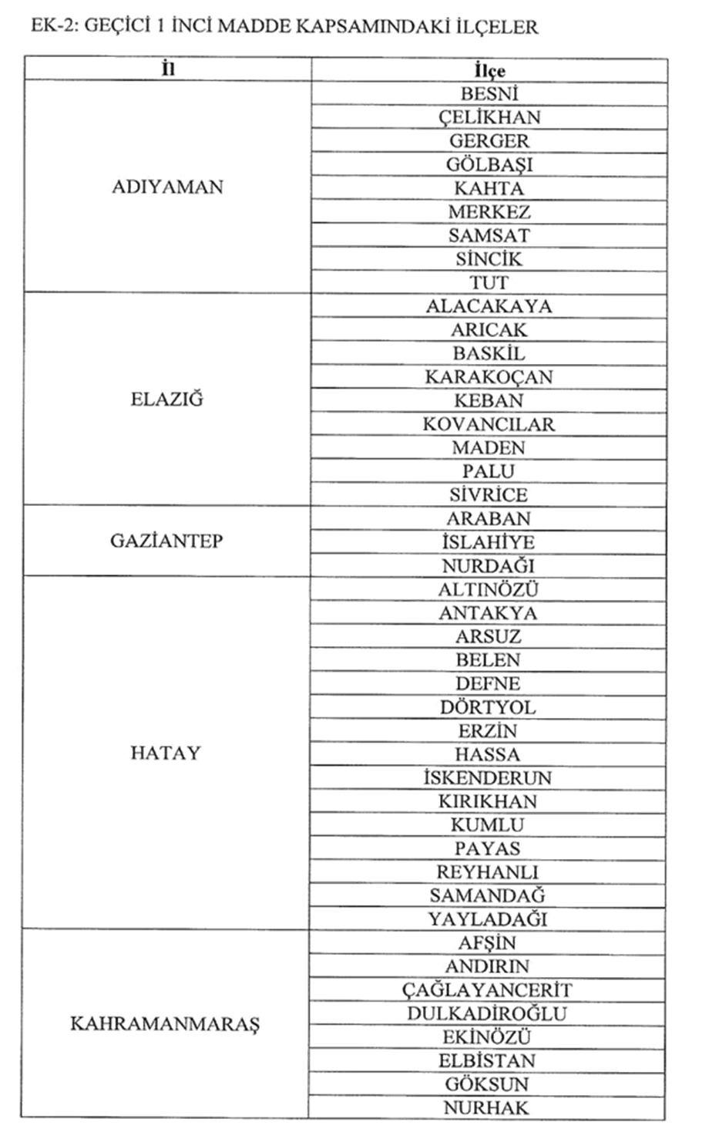.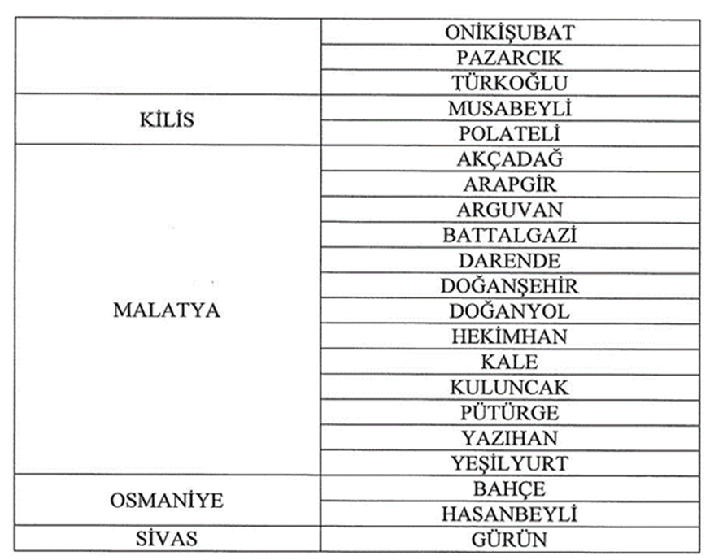.

13 Mart 2023
DEPREM BÖLGESİNDE BULUNAN YATIRIM TEŞVİK BELGELİ BAZI YATIRIMLAR TAMAMLANMIŞ SAYILACAK

YAYIMLANAN YATIRIM TEŞVİK BELGELERİ

Sanayi ve Teknoloji Bakanlığı Teşvik Uygulama ve Yabancı Sermaye Genel Müdürlüğü tarafından verilen ve aylar itibariyle yayımlanan
YATIRIM TEŞVİK BELGELERİ’nin :
1. 2023 ŞUBATayına ait Yatırım Teşvik Belgeleri Listesi:
26.3.2023 Tarih ve 32144 sayılı Resmi Gazete’de,
(www.resmigazete.gov.tr) yayımlanmıştır.
Bilgi ve tetkiklerinize sunar, iyi çalışmalar dileriz
------------------------
YAYIMLANAN İHRACAT TEŞVİK BELGELERİ
Ticaret Bakanlığı Teşvik Uygulama Genel Müdürlüğü tarafından verilen İHRACAT DESTEKLERİYLE İLGİLİ BELGELER:
- 2023 ŞUBAT ayına ait İhracatın teşviki ile ilgili belgelerinlistesi:
13.3.2023 tarih ve 32131 sayılı Resmi Gazete’de
(www.resmigazete.gov.tr) yayımlanmıştır.
Bilgi ve tetkiklerinize sunar, iyi çalışmalar dileriz.
Selam ve Saygılar
YASEMİN BALİ ÇETİN
BALİ MÜŞAVİRLİK LTD.

************************

